七星山城市棚户区改造项目移交仪式顺利举行

2018年8月30日上午，由呈贡区副区长张建文代表呈贡区政府召集，区政协副主席、区住建局局长杨跃云主持，相关职能部门及市保障房公司领导参加，在七星山城市棚户区改造项目现场举行了“移交仪式”，由昆明市保障性住房建设开发有限公司将七星山城市棚户区改造项目顺利移交呈贡区政府。
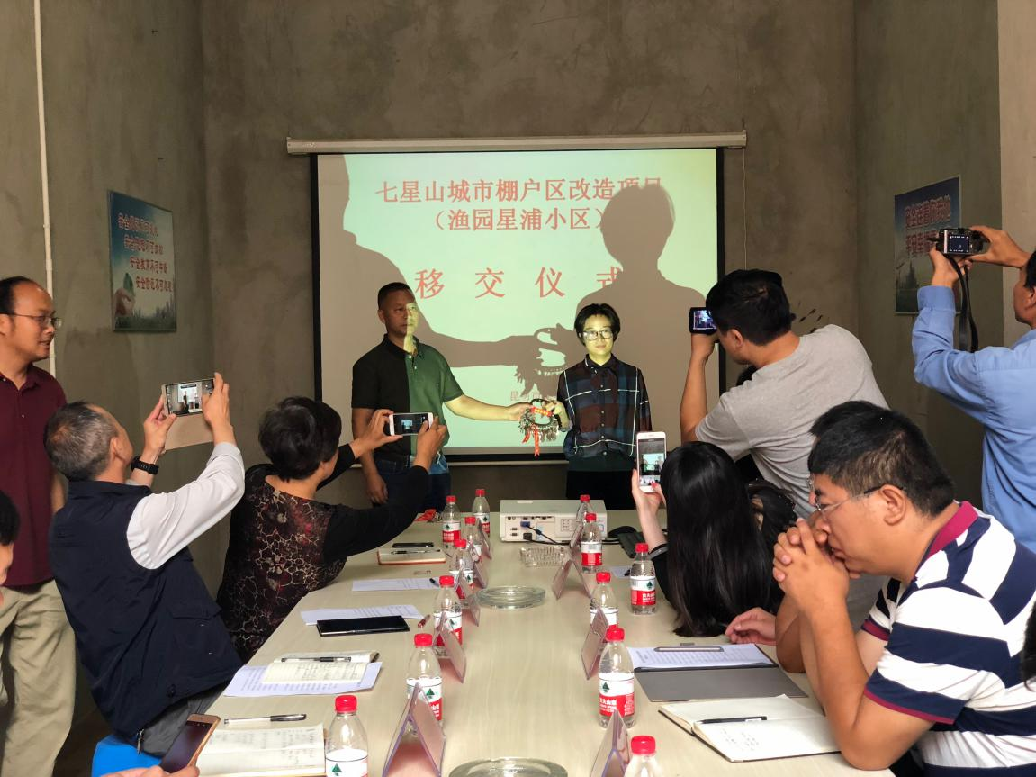
七星山城市棚户区改造项目于2015年6月开始建设，历经3年，经过多方不懈努力推进，七星山城市棚户区改造项目圆满建成完工。
按照会议安排市保障房公司将七星山城市棚户区改造项目钥匙移交呈贡区政府，由张建文副区长代表呈贡区政府将钥匙按房屋用途分类移交给各职能部门及街道，车位和住房类房产钥匙移交乌龙街道办事处；经营、办公类房产钥匙移交区住建局；18班幼儿园用房钥匙移交区教育局。
张建文副区长对移交后工作提出六个方面的具体要求，强调区住建局、区教育局及乌龙街道办事处要继续加强沟通协调，保障接房后的各项工作顺利开展，确保乌龙社区搬迁顺利进行。

呈贡区住建局 2018年8月31日

